ПРАКТИЧЕСКАЯ РАБОТА
ТЕСТИРОВАНИЕ НА ОСНОВЕ UML-ДИАГРАММЫ АВТОМАТА

Цель: получение базовых навыков описания вариантов использования (Use Cases, прецедентов) для подготовки тестирования.
Для достижения поставленной цели требуется решить следующие задачи: 1. Изучить особенности построения UML-диаграммы автомата.
2. Описать варианты использования в соответствии шаблоном, разработанным сообществом бизнес-аналитиков в России на основе BABOK Guide
3. Зафиксировать результаты в отчете.

Задание.
На основе диаграмм, построенных в предыдущей практической работе необходимо разработать три варианта использования (три таблицы) – по одному для каждого актора вашей системы.
Опишите выбранные варианты использования в табличном виде на основании шаблона. Всего должно быть заполнено три таблицы.
Представьте графическое изображение для каждого выбранного варианта использования.

Структура отчет по практической работе
1. Титульный лист.
2. Цель работы.
3. Описание назначения техники тестирования на основе вариантов использования.
4. Полная диаграмма вариантов использования, описывающая предметную область.
5. Описание одного варианта использования для каждого актора в табличном виде на основе шаблона и графическое представление каждого варианта использования.
6. Вывод, в котором подробно раскрывается цель выполненной работы, описываются знания и навыки, полученные в процессе ее выполнения, а также возникшие проблемы и пути их решения.
7. Список использованных источников.

ТЕСТИРОВАНИЕ НА ОСНОВЕ ВАРИАНТОВ ИСПОЛЬЗОВАНИЯ
Тест-кейсы могут разрабатываться также на основе UML-диаграммы вариантов использования (прецедентов).
Диаграмма прецедентов позволяет описать поведение системы с помощью модели, которая отображает варианты (сценарии) использования, действующих лиц и связи между ними.
Для построения диаграммы прецедентов используются три основных графических элемента – актор (actor), прецедент (use case) и отношение (relationship). Actor (актор, действующее лицо, участник) представляет собой любую внешнюю по отношению к моделируемой системе сущность, которая взаимодействует с системой и использует ее функциональные возможности для достижения определенных целей.
В качестве актора может выступать человек (представленный в некоторой роли), техническое устройство, другая информационная система или организация. Так как в общем случае актор всегда находится вне системы, его внутренняя структура при построении диаграммы не определяется. Имеет значение только то, как он воспринимается со стороны системы.
Графическим обозначением актора на UML-диаграммах является фигурка человечка, под которой записывается имя данного действующего лица. Use case (вариант использования, прецедент) — описание отдельного аспекта поведения системы с точки зрения пользователя. Прецедент описывает «сервис», который система предоставляет актору и благодаря которому пользователь может получить конкретный, измеримый и нужный ему результат. При этом не уточняется, как именно достигается результат. Один актор может взаимодействовать с несколькими прецедентами и наоборот.
Отметим, что термин «Use case» необходимо отличать от «User story». Также Use case нельзя путать с тест-кейсом. Use case полностью описывает некоторый функционал системы. Тест-кейс является более узким понятием, которое включает только тестирование конкретной функции или возможности системы.
Прецеденты обычно применяются для спецификации внешних требований к системе. Графическим обозначением прецедента является эллипс, внутри которого содержится его название.
В качестве названия прецедента может использоваться 6 либо короткая глагольная форма, либо существительное, отражающее происходящие внутри него процессы. Основная цель вариантов использования заключается в том, чтобы зафиксировать требуемое поведение системы с точки зрения конечного пользователя для достижения одной или нескольких желаемых целей.
Вариант использования содержит описание потока событий, который показывает взаимодействие между акторами и системой. Поток событий — последовательность событий, необходимых для обеспечения требуемого поведения. Поток событий описывается текстом на языке предметной области, а не терминами реализации проектируемой системы. Поэтому такое описание понятно и разработчику и заказчику.
Каждый вариант использования должен быть задокументирован. Для этого может применяться шаблон, разработанный сообществом бизнес-аналитиков в России на основе BABOK Guide (Business Analysis Body of Knowledge - руководство к своду знаний по бизнес-анализу) Пример заполненного шаблона представлен на рисунке 1.
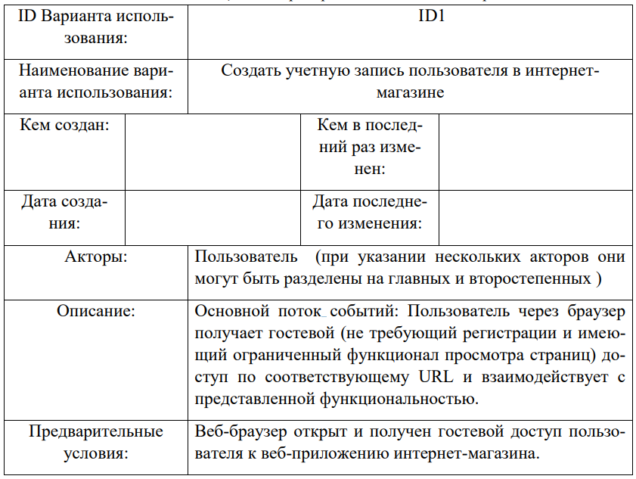
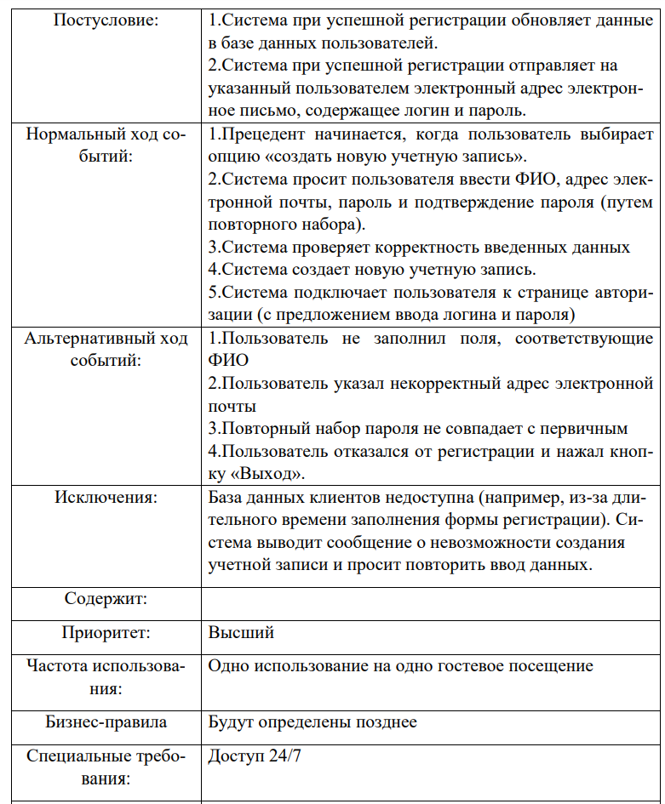
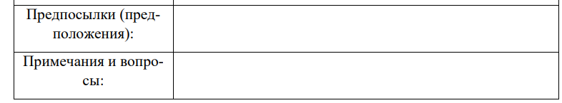
Рисунок 1 - Пример заполнения шаблона варианта использования

Рассмотрим рекомендации по заполнению основных разделов шаблона.
ID Варианта использования – рекомендуется присвоить каждому варианту использования уникальный числовой идентификатор в иерархическом формате, что позволяет упростить работу при большом количестве прецедентов.
Наименование варианта использования – ориентированное на результат имя в краткой форме должно отражать задачи, которые пользователь может выполнить с помощью системы. Рекомендуется включать в наименование глагол и существительные, например: «Просмотреть информацию по номеру заказа».
Актор – имена акторов, которые будут выполнять этот вариант использования. Имя должно быть достаточно информативным с точки зрения функционала актора, например, пользователь, продавец, менеджер.
Описание – формулировка причины и результатов варианта использования или высокоуровневое описание последовательности действий и результата выполнения варианта использования.
Предварительные условия – мероприятия или условия, которые должны быть выполнены, прежде чем начнет выполняться данный вариант использования. Например, предусловием может быть выполнение другого варианта использования или прохождение пользователем процедуры идентификации.
Отметим, что предварительные условия бывают не у всех вариантов использования. Диаграммы вариантов использования не должны отражать порядок их выполнения во времени. Однако предварительные условия позволяют документировать и такую информацию. Например, предусловием одного варианта использования может быть то, что одновременно должен выполняться другой прецедент.
Постусловия – условия, которые всегда должны быть выполнены после завершения данного варианта использования. Постусловия бывают не у каждого варианта использования. Как и предварительные условия, постусловия позволяют неявным образом документировать последовательность выполнения прецедентов.
Потоки событий бывают трех типов: основной (нормальный), альтернативный и поток ошибок или исключений. Нормальный ход событий – наилучший либо наиболее часто используемый путь исполнения прецедента в нормальных, ожидаемых условиях. Итогом этих действий должно быть достижение цели, которая указана в названии варианта использования и в его описании.
Рекомендуется делать описание хода событий в виде нумерованного списка действий, которые выполняет актор, чередуя их с реакциями системы на производимые действия.
Альтернативный поток описывает отклонения от основного потока, которые могут иметь место в пределах данного варианта использования и не рассматриваются как ошибочные. На основе описания нормального и альтернативного потока событий с учетом предусловий и постусловий разрабатывают сценарии позитивного тестирования.
Исключения или поток ошибок рассматриваются как отклонения от нормального или альтернативного хода событий, которые могут возникнуть во время их выполнения. Здесь необходимо определить, как система должна отреагировать на эти отклонения, а также на завершение варианта использования по какой-либо непредвиденной причине.
Следует отметить, что для каждого из перечисленных при документировании альтернативных вариантов использования должно быть составлено описание по аналогичному шаблону. Альтернативный поток и поток исключений в конкретном прецеденте могут отсутствовать, в этом случае их описание не приводится.
В пункте «Содержит» перечисляются (в случае их наличия) любые другие варианты использования, которые вызываются данным вариантом использования. Графическое представление варианта использования может содержать необходимый фрагмент будущей UML-диаграммы прецедентов.

